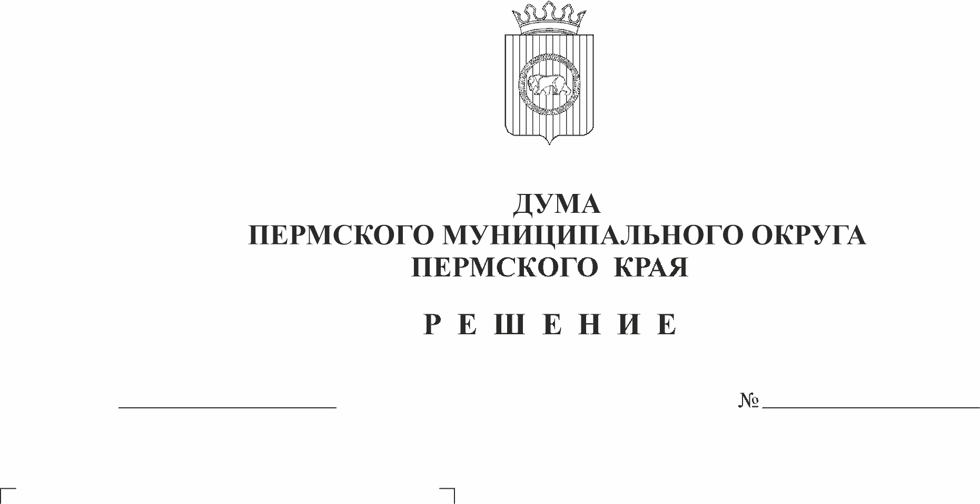
О внесении изменений в подраздел 1

Положения о территориальном
планировании Схемы
территориального планирования
Пермского муниципального
района, утвержденной решением
Земского Собрания Пермского
муниципального района
от 17 декабря 2010 г. № 134

В соответствии со статьями 8, 20 Градостроительного кодекса Российской Федерации, статьей 15 Федерального закона от 06 октября 2003 г. № 131-ФЗ «Об общих принципах организации местного самоуправления в Российской Федерации», решением Земского Собрания Пермского муниципального района от 29 января 2015 г. № 40 «Об утверждении Положения о составе, порядке подготовки документов территориального планирования на территории Пермского муниципального района, порядке подготовки изменений и внесения их в документы, а также о составе, порядке подготовки планов реализации таких документов», статьей 3 Закона Пермского края от 29 апреля 2022 г. № 75-ПК «Об образовании нового муниципального образования Пермский муниципальный округ Пермского края», пунктом 1 части 2 статьи 25 Устава Пермского муниципального округа Пермского края,
Дума Пермского муниципального округа Пермского края РЕШАЕТ:
1. Внести в подраздел 1 Положения о территориальном планировании Схемы территориального планирования Пермского муниципального района, утвержденной решением Земского Собрания Пермского муниципального района от 17 декабря 2010 г. № 134 (в редакции от 20 апреля 2011 г. № 162, от 17 октября 2013 г. № 386, от 30 октября 2013 г. № 397, от 25 декабря 2014 г. № 34, от 28 сентября 2017 г. № 251, от 25 июня 2020 г. № 61, от 23 сентября 2021 г. № 163, от 23 декабря 2021 г. № 200), изменения согласно приложению к настоящему решению.
3. Опубликовать (обнародовать) настоящее решение в бюллетене муниципального образования «Пермский муниципальный округ» и разместить на официальном сайте Пермского муниципального округа в информационно-телекоммуникационной сети Интернет (www.permraion.ru).
4. Настоящее решение вступает в силу со дня его официального опубликования (обнародования).

Председатель Думы
Пермского муниципального округа Д.В. Гордиенко

Глава муниципального округа -
глава администрации Пермского
муниципального округа В.Ю. Цветов

Приложение
к решению Думы Пермского
муниципального округа Пермского края
от ______________ №____________

ИЗМЕНЕНИЯ
в подраздел 1 Положения о территориальном планировании Схемы территориального планирования Пермского муниципального района, утвержденной решением Земского Собрания Пермского муниципального района
от 17 декабря 2010 г. № 134

В подразделе 1 Положения о территориальном планировании:
1. в пункте 1.2.
1.1. позицию 3
3 | 602040404 | Обеспечение природным газом | Размещение газопровода межпоселкового д. Заболото – д. Горшки – д. Большакино | Определить проектом | Заболотское сельское поселение | Расчетный срок | Охранная зона, установленная в соответствии с постановлением Госгортехнадзора России от 22 апреля 1992 г. № 9
изложить в следующей редакции:
3 | 602040404 | Обеспечение природным газом | Размещение газопровода межпоселкового ГРС Усть-Качка – д. Заболото – д. Горшки – д. Демино – д. Ольховка – д. Алексики – д. Большакино – д. Шугуровка с отводами на д. Суздалы, д. Трухинята | Протяженность 11,2 км | Пермский муниципальный округ | 1 очередь | Охранная зона, установленная в соответствии с постановлением Госгортехнадзора России от 22 апреля 1992 г. № 9
3.1 | 602040404 | Обеспечение природным газом | Распределительный газопровод в д. Заболото | Протяженность 2,3 км | Пермский муниципальный округ | 1 очередь
3.2 | 602040404 | Обеспечение природным газом | Распределительный газопровод в д. Горшки | Протяженность 9,5 км | Пермский муниципальный округ | 1 очередь
3.3 | 602040404 | Обеспечение природным газом | Распределительный газопровод в д. Демино | Протяженность 1,0 км | Пермский муниципальный округ | 1 очередь
3.4 | 602040404 | Обеспечение природным газом | Распределительный газопровод в д. Ольховка | Протяженность 1,9 км | Пермский муниципальный округ | 1 очередь
3.5 | 602040404 | Обеспечение природным газом | Распределительный газопровод в д. Алексики | Протяженность 0,8 км | Пермский муниципальный округ | 1 очередь
3.6 | 602040404 | Обеспечение природным газом | Распределительный газопровод в д. Большакино | Протяженность 4,5 км | Пермский муниципальный округ | 1 очередь
3.7 | 602040404 | Обеспечение природным газом | Распределительный газопровод в д. Шугуровка | Протяженность 1,9 км | Пермский муниципальный округ | 1 очередь
3.8 | 602040404 | Обеспечение природным газом | Распределительный газопровод в д. Суздалы | Протяженность 2,3 км | Пермский муниципальный округ | 1 очередь
3.9 | 602040404 | Обеспечение природным газом | Распределительный газопровод в д. Трухинята | Протяженность 2,2 км | Пермский муниципальный округ | 1 очередь

1.2. позицию 4
4 | 602040404 | Обеспечение природным газом | Размещение газопровода межпоселкового д. Мокино – д. Чуваки (Болдино-Вилладж) | Определить проектом | Култаевское сельское поселение | Расчетный срок | Охранная зона, установленная в соответствии с постановлением Госгортехнадзора России от 22 апреля 1992 г. № 9
изложить в следующей редакции:
4 | 602040404 | Обеспечение природным газом | Размещение газопровода межпоселкового к д. Болдино | Протяженность 4,0 км | Пермский муниципальный округ | 1 очередь | Охранная зона, установленная в соответствии с постановлением Госгортехнадзора России от 22 апреля 1992 г. № 9
4.1 | 602040404 | Обеспечение природным газом | Распределительный газопровод в д. Болдино | Протяженность 10,2 км | Пермский муниципальный округ | 1 очередь

1.3. позицию 6
6 | 602040404 | Обеспечение природным газом | Размещение газопровода межпоселкового п. Кукуштан – д. Байболовка | Определить проектом | Кукуштанское сельское поселение | 1 очередь | Охранная зона, установленная в соответствии с постановлением Госгортехнадзора России от 22 апреля 1992 г. № 9
изложить в следующей редакции:
6 | 602040404 | Обеспечение природным газом | Размещение ГРС газопровода межпоселкового на д. Ключики – д. Байболовка | Протяженность 7,0 км | Пермский муниципальный округ | 1 очередь | Охранная зона, установленная в соответствии с постановлением Госгортехнадзора России от 22 апреля 1992 г. № 9
6.1 | 602040404 | Обеспечение природным газом | Распределительный газопровод в д. Ключики | Протяженность 3,3 км | Пермский муниципальный округ | 1 очередь
6.2 | 602040404 | Обеспечение природным газом | Распределительный газопровод в д. Байболовка | Протяженность 13,5 км | Пермский муниципальный округ | 1 очередь

1.4. пункт 1.2. дополнить позицией 7 в следующей редакции:

7 | 602040404 | Обеспечение природным газом | Размещение ГРС газопровода межпоселкового с. Фролы – д. Замараево – д. Липаки – д. Шуваята | Протяженность 3,0 км | Пермский муниципальный округ | 1 очередь | Охранная зона, установленная в соответствии с постановлением Госгортехнадзора России от 22 апреля 1992 г. № 9
7.1 | 602040404 | Обеспечение природным газом | Распределительный газопровод в д. Замараево | Протяженность 3,6 км | Пермский муниципальный округ | 1 очередь
7.2 | 602040404 | Обеспечение природным газом | Распределительный газопровод в д. Липаки | Протяженность 1,0 км | Пермский муниципальный округ | 1 очередь
7.3 | 602040404 | Обеспечение природным газом | Распределительный газопровод в д. Шуваята | Протяженность 0,4 км | Пермский муниципальный округ | 1 очередь

